NAMA : NI KADEK AYUK SINTYA RATNA SARI

NIM : 047874052

UPBJJ : UPBJJ DENPASAR

PRODI : ILMU PERPUSTAKAAN

PERTANYAAN

1. Mahasiswa melakukan sebuah survey dan observasi pada sebuah perpustakaan, kemudian menjabarkan kategori segmentasi khalayak atau pengguna potensial untuk perpustakaan tersebut (sesuaikan dengan jenis perpustakaannya). Selanjutnya identifikasi kebutuhan khalayak dan analisis apa yang dibutuhkan oleh pengguna perpustakaan (ambil 5 orang sample dari perpustakaan yang disurvey) terkait dengan

a. Kebutuhan terhadap e-learning dalam pembelajaran

b. Kebutuhan perpustakaan digital bagi pemustaka yang dikaitkan dengan contoh jenis layanan yang dominan.

1. Merujuk pada materi modul 8 PUST4313, buatlah: a. sebuah matriks koleksi digital dan database yang dimiliki (analisis web) b. akseslah minimlah 3 database yang tersedia dan buatkan tahapan penelusuran dalam bentuk laporan dari awal penelusuran hingga koleksi berhasil di unduh
2. 3.Berdasarkan kondisi perpustakaan yang telah saudara survey, uraikanlah perlengkapan teknologi informasi minimal yang perlu dimiliki oleh perpustakaan tersebut agar dapat memberikan layanan pustaka digital bagi pengguna jasa perpustakaan! Lalu uraikan kompetensi pustakawan yang perlu ditingkatkan!

JAWABAN

1. Berdasarkan survei dan observasi yang telah dilakukan oleh mahasiswa pada perpustakaan, berikut segmentasi khalayak atau pengguna perpustakaan tersebut:
2. Mahasiswa

Mahasiswa universitas atau perguruan tinggi membutuhkan akses ke sumber belajar dan referensi untuk keperluan tugas kuliah dan penelitian

1. Peneliti

Para peneliti atau akademisi, membutuhkan akses ke jurnal ilmiah, buku referensi, dan materi penelitian terkini terkait dengan disiplin ilmu mereka

1. Pelajar SMA/SMK Sederajat

Siswa sekolah menengah ke atas atau sederajat membutuhkan referensi untuk tugas sekolah dan persiapan untuk masuk ke perguruan tinggi seperti mengikuti Ujian Nasional dan sejenisnya

1. Masyarakat umum

Individu dari masyarakat umum ingin menambah informasi dan pengetahuan melalui membaca novel, majalah, dan mendapatkan akses ke sumber informasi ilmiah

1. Profesional

Seseorang profesional dari berbagai bidang ingin memperdalam pengetahuan mereka melalui riset untuk pekerjaan mereka

Untuk kebutuhan khalayakterhadap e-learning dalam pembelajaran, berikut adalah hasi analisis dari 5 sample yang disurvei yaitu:

1. Sample Mahasiswa

Mahasiswa tersebut menyatakan bahwa kebutuhan untuk memiliki akses ke platform e-learning yang menyediakan kursus online, video pembelajaran dan materi pembelajaran yang interaktif untuk menunjang pembelajaran di kelas mereka

1. Sample Peneliti

Peneliti tersebut mengharapkan akses ke basis data jurnal ilmiah dan publikasi terbaru di bidang penelitiannya serta mereka juga membutuhkan kemudahan akses ke buku referensi dan bahan penelitian yang dilakukan

1. Sample Pelajar SMA/SMK sederajat

Pelajar ini mengatakan bahwa kebutuhan untuk akses ke perpustakaan digital yang menyediakan buku-buku sekolah elektronik, artikel pendidikan dan sumber daya pembelajaran yang interaktif melalui video pembelajaran dan latihan soal

1. Sample Masyarakat Umum

Beberapa individu ingin mencari perpustakaan digital yang menyediakan akses ke beragam buku seperti, majalah, novel, materi bacaan populer dan informasi yang sedang hangat di masyarakat. Mereka tertarik dengan layanan e-learning yang memiliki cankupan berbagai kursus umum, tips keterampilan serta pengetahuan lainnya

1. Sample Porofesional

Profesional ini ingin memiliki akses ke perpustakaan digital yang menyediakan buku-buku artikel dan materi pelatihan sesuai dengan bidang kerja mereka dan mencari layanan e-learning yang relevan dengan kebutuhan profesional mereka.

Kesimpulan dari berdasarkan analisis tersebut yaitu, kebutuhan pengguna terhadap e-learning dalam media pembelajaran meliputi akses le platform e-learning dengan konten yang interaktif, video pembelajaran, kurusus online dan referensi berbagai sumber yang dapat menyediakan informasi sesuai dengan kebutuhan pengguna.

1. Matriks Koleksi Digital dan Database
2. **Contoh Matriks koleksi digital yang memiliki database**

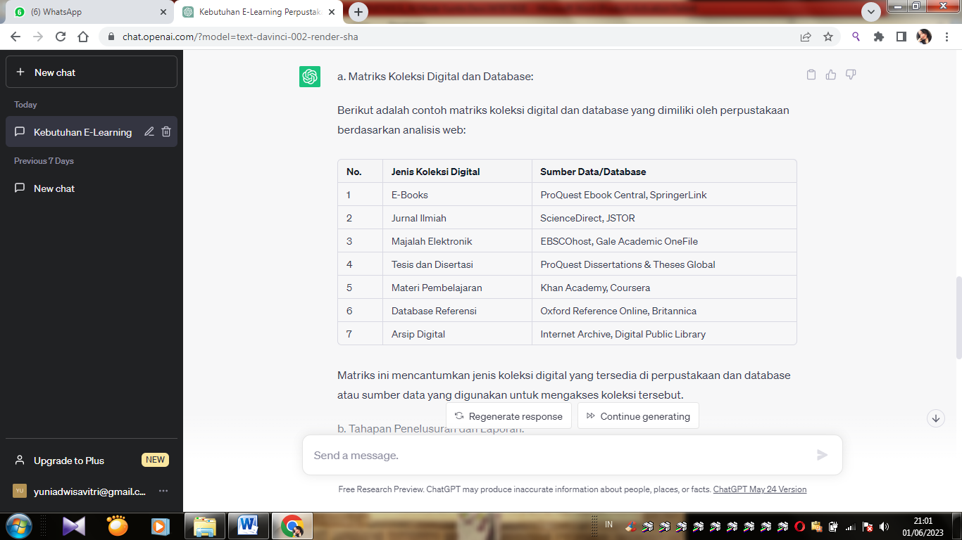

Berikut adalah contoh matriks koleksi digital dan database yang dimiliki oleh perpustakaan berdasarkan analisis web. Matriks ini mencantumkan jenis koleksi digital yang tersedia di perpustakaan dan database atau sumber data yang digunakan untuk mengakses koleksi tersebut

1. **Tahapan Penelusuran dan Laporan:**

Berikut adalah contoh tahapan penelusuran dalam bentuk laporan untuk mendapatkan dan mengunduh koleksi dari tiga database yang tersedia:

1. **Database: ProQuest Ebook Central**
2. Tahap Awal

* Mengunjungi situs web ProQuest Ebook Central
* Melakukan pembaharuan pencarian menggunakan kata kunci yang relevan

1. Tahap penelusuran

* Menerapkan filter berdasarkan kategori, penulis, tahun dan subjek
* Mengevaluasi hasil pencarian dan memilih buku elektronik yang sesuai dengan kebutuhan
* Membaca ringkasan atau sampel isi buku untuk menentukan relevan buku

1. Tahap unduh

* Memilih opsi unduh yang tersedia misalnya dalam bentuk PDF atau EPUB
* Memverifikasi pilihan unduhan
* Mengunduh buku elektronik ke prangkat yang digunakan

1. **Database: EBSCOhost**
2. Tahap Awal:

* Mengunjungi situs web EBSCOhost.
* Memilih database yang sesuai dengan jenis koleksi yang dicari, misalnya Academic Search Complete.

1. Tahap Penelusuran:

* Melakukan pencarian dengan menggunakan kata kunci atau topik yang relevan.

1. **Database Sciene Direct**
2. Tahap awal

* Mengakses situs web Sciene Direct
* Melakukan searching/pencarian dengan menggunakan kata kunci, judul artikel atau nama penulis

1. Tahap penelusuran

* Memilah hasil pencarian berdasarkan tanggal publikasi dan subjek
* Membaca ringlasan dan abstrak artikel untuk mengevaluasi relevan sebuah informasi
* Memeriksa jasa artikel tersedia dalam versi lengkap

1. Tahap pengunduhan

* Jika artikel versi lengkap maka dapat memilih opsi unduh PDF atau teks lengkap
* Menentukan folder untuk penyimpanan artikel
* Mengunduh artikel dan menyimpannya di perangkat keras

1. Perlengkapan teknologi informasi yang perlu dimiliki oleh perpustakaan dalam memberikan layanan pustaka digital bagi pengguna jasa perpustakaan berdasarkan kondisi perpustakaan yang telah disurvei. Perlengkapan tersebut terdiri dari:
2. Komputer atau laptop

Dalam perpustakaan tersebut perlu memiliki beberapa komputer atau laptop untuk mengakses dan mengelola sistem perpustakaan digital, melakukan penelusuran, memberikan akses kepada pengguna dan mengelola basis data

1. Jaringan Internet

Jaringan internet sangat diperlukan sehingga membutuhkan koneksi internet yang stabil dan cepat agar pengguna dapat mengakses koleksi digital dengan lancar dan cepat. Perpustakaan perlu menyediakan koneksi internet yang andal agar memungkinkan pengguna menjelajahi dan mengunduh materi dengan mudah

1. Server

Server adalah sebuah sistem komputer yang menjalankan jenis layanan tertentu dalam sebuah jaringan komputer. Server sangat dibutuhkan dalah penerapan perpustakaan digital karena dapat digunakan untuk menyimpan dan mengelola koleksi digital yang tersedia dan berfungsi untuk memfasilitasi pengguna ke koleksi digital dari berbagai perangkat.

1. Perangkat Lunak Perpustakaan

Perangkat lunak diperlukan dalam sistem pelayanan peprustakaan digital yang dapat mengelola dan menyediakan akses terhadap koleksi digital dengan meiliki fitur pencarian yang efektif, manajemen pengguna, sistem katalogisasi, dan kemampuan untuk mengunduh serta membaca berbagai jenis materi digital

1. Perangkat penyimpanan

Perpustakaan perlu memiliki perangkat penyimpanan yang cukup untuk menyimpan berbagai koleksi digital seperti e-book, jurnal elektronik, majalah, dan materi pembelajaran lainnya. Perangkat penyimpanan dapat berupa server penyimpanan, hard drive eksternal atau sistem penyimpanan cloud.

Perpustakaan digital tidak hanya memerlukan teknologi informasi, akan tetapi juga memerlukan beberapa kompetensi yang perlu dimiliki oleh pustakawan dalam mengelola perpustakaan digital.

Kompetensi yang harus dimiliki pustakawan dalam perpustakaan digital yaitu:

1. Pemahaman teknologi informasi

Pustakawan perlu memiliki kompetensi atau basic yang mendalam tentang perkembangan teknologi informasi terkait dengan perpustakaan digital. Mereka harus mengetahui beragam perangkat lunak perpustakaan digital, basis data, sistem manajemen koleksi dan keamanan informasi

1. Database Administrator

Pustakawan perlu memiliki kemampuan dalam mengelola dan mengorganisasikan data digital dengan melakukan metadata, indeksing, dan pengelolaan basis data untuk memastikan aksebilitasi

1. Literasi digitl

Pustakawan harus memiliki pemahaman mengenai literasi digital serta mampu membantu pengguna dalam memahami dan menggunkaan sumber daya digital dengan efektif

1. Keterampilan penelusuran digital

Pustakawan harus memiliki keterampilan dalam melakukan penelusuran dan pengelolaan perpustakaan digital. Pustakawan memerluka latihan dalam menggunakan mesin telusur dan sistem katalogisasi digital sehingga dapat membantu pengguna untuk mengakses dan menelusuri informasi yang relevan

**Sumber Referensi:**

BMP PUST4313/ MODUL 7, 8

<https://sites.google.com/site/perpustakaanfti/teori-perpustakaan-digital/infrastruktur-perpustakaan-digital#:~:text=Perangkat%20utama%20yang%20diperlukan%20dalam,digital%20juga%20memerlukan%20sistem%20informasi>